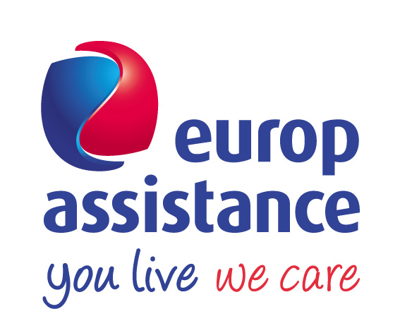
PERSBERICHT – Zaterdag 4 maart 2017

KROKUSVAKANTIE 2017:

EUROP ASSISTANCE MELDT 15% MEER ONGEVALLEN OP DE SKIPISTES IN VERGELIJKING MET 2016

4 GEWONDEN OP 10 IS JONGER DAN 20 JAAR

VANDAAG, 4 MAART, REPATRIËREN DE GIPSVLUCHTEN 50 PERSONEN IN TOTAAL

- De voorbije krokusvakantie ontving Europ Assistance 6.167 oproepen, met een (traditionele) piek op maandag: 990 oproepen op maandag 27 februari.

- Door de grote drukte op de pistes en de goede skiomstandigheden, werden er dit jaar meer medische skidossiers geopend (186, +15% meer dan in 2016).

- 12% van de dossiers resulteerde in een ziekenhuisopname (t.o.v. 14% in 2016).

- 40% van de geblesseerde wintersporters is jonger dan 20 jaar.

- Knie- (32%), schouder- (13%), enkel/voet- (8%) en polsblessures (8%) komen zoals elk jaar het vaakst voor. Dankzij het dragen van een helm, staat het aantal geblesseerden met een hoofdletsel op 4%.

- Lichte daling van het aantal technische interventies op weg naar de skigebieden (-4% t.o.v. 2016) wat erop wijst dat de verkeersomstandigheden om naar de skioorden te gaan met de wagen niet te slecht waren.

- Europ Assistance repatrieert vandaag, zaterdag 4 maart, 50 personen naar België aan boord van haar twee Gipsvluchten.

EEN DAGELIJKS GEMIDDELDE VAN 771 OPROEPEN

Zoals elk jaar is de krokusvakantie voor de Belgen de gelegenheid bij uitstek om massaal naar de sneeuw te trekken.

Voor Europ Assistance breekt dan telkens opnieuw een bijzonder drukke periode aan. Een skivakantie brengt namelijk heel wat risico’s met zich mee, zowel op de piste als op de weg. De bijstandsverlener ontving 6.167 oproepen (van vrijdag 24 februari tot en met vrijdag 3 maart), met een piek van 990 oproepen op maandag 27 februari.

GOEDE SKIOMSTANDIGHEDEN EN GROTE DRUKTE IN SOMMIGE SKIOORDEN ZORGEN VOOR EEN HOGER AANTAL ONGEVALLEN

Dit jaar waren de sneeuwpistes tijdens de krokusvakantie in grote mate bezet, met een toename van het aantal ongevallen tot gevolg.

De beperkte sneeuwval van afgelopen kerstvakanties heeft veel skiliefhebbers ertoe aangezet om het zekere voor het onzekere te nemen, en te kiezen voor een skivakantie tijdens de krokusvakantie wat doorgaans meer sneeuwgaranties biedt. Dit jaar had in Frankrijk één op de drie academische zones gelijktijdig met de Belgische scholen vakantie. Veel skistations, vooral die op 2.000 m en hoger gelegen zijn, waren volgeboekt.

Daarenboven heeft de regelmatige sneeuwval van afgelopen weken bijgedragen tot een goed sneeuwniveau op de pistes, in het bijzonder op grote hoogte. Een groot aantal lager gelegen pistes (hogere temperaturen) zijn de sneeuwkanonnen echter blijven gebruiken.

ONGEVALLENBALANS: 186 MEDISCHE SKIDOSSIERS EN 23 ZIEKENHUISOPNAMES

Van vrijdag 24 februari tot en met vrijdag 3 maart opende Europ Assistance in totaal 186 medische skidossiers in de Alpenlanden, wat een verhoging van 15% inhoudt t.o.v. 2016. Naar jaarlijkse gewoonte stelt Europ Assistance een piek van ongelukken vast in het midden van de week. Skiërs voelen zich dan al wat meer zelfzeker op de piste, hun alertheid vermindert en de (spier)vermoeidheid duikt op. Dit jaar moest 12% van de gekwetsten in het ziekenhuis worden opgenomen (t.o.v. 14% in 2016 en 18% in 2015).

De skiongelukken deden zich hoofdzakelijk voor in:
- Frankrijk (54%, vs. 46% in 2016)
- Oostenrijk (23%, vs. 27% in 2016)
- Italië (16%, vs. 17% in 2016)
- Zwitserland (6%, vs. 8% in 2016)

De verschillen tussen Franstaligen en Nederlandstaligen wat de keuze van de wintersportbestemming betreft, blijven ook dit jaar ongewijzigd: Franstaligen geven overwegend de voorkeur aan Frankrijk en Zwitserland, terwijl Nederlandstaligen hun bestemming vaker spreiden over Oostenrijk, Frankrijk, Zwitserland en Italië. Dit jaar opende Europ Assistance ook een dossier voor een skiongeluk in Bulgarije en een tweetal in Andorra.

BETERE UITRUSTING EN INFRASTRUCTUUR...

De laatste jaren is de infrastructuur van de meest bezochte skistations verbeterd, wat zich in principe zou moeten vertalen in een afname van het aantal potentiële ongevallen. Europ Assistance stelt eveneens vast dat wintersporters beter en efficiënter skimateriaal gebruiken. Zo draagt meer dan 60% van de skiërs een helm, waardoor het risico op een hoofdletsel bij een ongeval met een derde wordt verminderd.

…MAAR SOMS IN COMBINATIE MET ROEKELOOS GEDRAG

Er is echter ook een keerzijde aan de medaille: het betere skimateriaal moedigt sommige skiërs aan tot roekeloos gedrag zoals het afdalen met een te hoge snelheid. Ook zijn er sommige skiërs die zichzelf filmen met een actiecamera en de beelden vervolgens delen op de sociale media. Daarnaast geven de steeds meer voorkomende trend om buiten de pistes te skiën en het gebrek aan ervaring of fysieke voorbereiding eveneens aanleiding tot heel wat ongevallen.

BIJNA DE HELFT VAN DE GEBLESSEERDE WINTERSPORTERS IS JONGER DAN 20 JAAR

Europ Assistance stelt vast dat 4 op de 10 skislachtoffers (40%) jonger is dan 20 jaar. Het betreft hier een publiek dat traditioneel heel talrijk is tijdens de schoolvakanties.

AARD VAN DE MEEST VOORKOMENDE WINTERSPORTBLESSURES

Het zal niemand verbazen dat snowboardblessures zich vooral voordoen bij de jongere en skiblessures vooral bij de oudere wintersporters.


De allerjongsten (jonger dan 10 jaar) begeven zich steeds talrijker op de piste. Dit jaar vertegenwoordigen zij een derde van het aantal gekwetsten.
De meest voorkomende letsels bij de jongeren van 5 tot 20 jaar zijn knie- (26%), schouder- (18%) en polsblessures (12%). Goed nieuws is dat het aantal hoofdblessures in deze leeftijdscategorie stabiel blijft (5% dit jaar, evenveel als in 2016, maar 8% in 2015 en meer dan 10% de jaren ervoor). De verplichting in de skischolen en in sommige landen om een helm te dragen en de grotere bewustwording van het nut van de skihelm bij de ouders heeft zeker bijgedragen tot deze resultaten. Bij 11-20 jarigen hebben veel blessures te maken met het snowboarden.

De 21-30 jarigen lopen grotendeels gelijkaardige blessures op en vertonen dus ook meestal kwetsuren die gelinkt zijn aan het snowboarden: knie (40%), pols (20%) en enkels (19%).

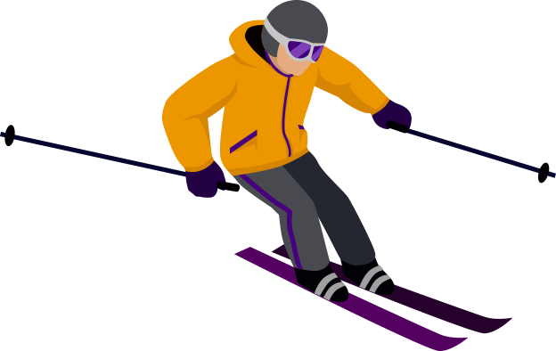
Daar waar jonge kinderen en tieners vaker het slachtoffer worden van een ongeluk tijdens het snowboarden, worden 31-40 jarigen en 41-50 jarigen vaker getroffen door skiongelukken. Hetzelfde stellen we vast bij de +51-jarigen. De meest voorkomende blessures in de leeftijdsgroep 31-70 jaar zijn de traditionele skiblessures: knie (30%), schouder (12%), benen (11%) en enkels/voeten (9%).
LEEFTIJD VAN DE SLACHTOFFERS

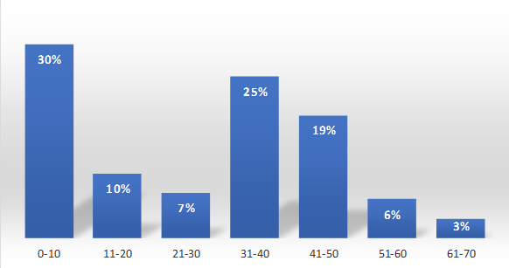

AARD VAN DE SKILETSELS (ALLE LEEFTIJDEN)

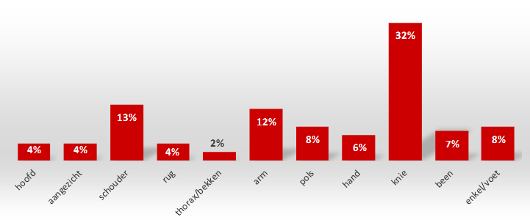

MEER TECHNISCHE INTERVENTIES TIJDENS DE VERTREKDATA

Lichte stijging van het aantal technische interventies (pechverhelping) op weg naar de skioorden

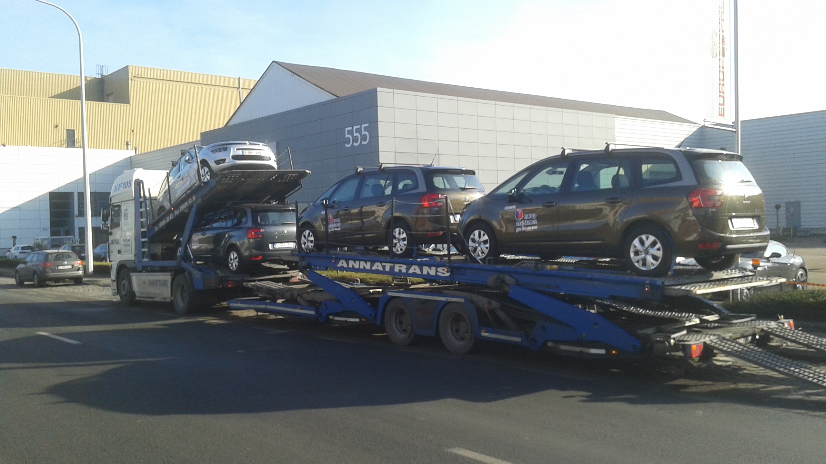
Tijdens de krokusvakantie werden in totaal 227 dossiers geopend voor technische interventies in het buitenland. In België steeg het aantal technische interventies met 12% t.o.v. vorig jaar (1979 dossiers). Op de weg naar de skioorden tekende Europ Assistance echter een daling op (-4%). Voor deze gezinsvakanties, heeft Europ Assistance monovolumes naar de Franse Alpen gestuurd zodat gestrande reizigers veilig en wel met hun bagage naar huis konden terugkeren.
153 REPATRIËRINGSDOSSIERS EN 50 GEREPATRIEERDE PERSONEN AAN BOORD VAN DE GIPSVLUCHTEN

Europ Assistance organiseert traditiegetrouw een collectieve repatriëring om de onfortuinlijke vakantiegangers in alle veiligheid en comfort terug naar België te brengen. Een indrukwekkende operatie met een maandenlange voorbereiding die de bijstandsverlener als enige in België al sinds 1978 opzet!

Tijdens de krokusvakantie van 2017 repatrieerde Europ Assistance reeds meer dan 400 geblesseerde wintersporters en hun familie, dit ofwel om medische redenen, ofwel op vraag van het slachtoffer. De personen met blessures die geen dringende repatriëring vereisten of die bij hun familie ter plaatse wilden blijven, worden op het einde van de krokusvakantie door Europ Assistance naar huis gebracht aan boord van haar “Gipsvluchten”.

Dit jaar worden op deze manier in totaal 50 onfortuinlijke vakantiegangers naar België overgevlogen. De specialist in bijstandverlening chartert hiervoor twee vliegtuigen, één met bestemming Grenoble en één met bestemming Innsbruck. Zo kunnen zowel de pechvogels uit de Franse en Zwitserse skigebieden, als de geblesseerden uit de Oostenrijkse en Duitse skistations gerepatrieerd worden.
De « GIPSVLUCHTEN »: EEN JARENLANGE TRADITIE BIJ EUROP ASSISTANCE

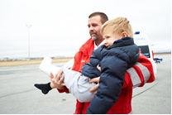
De “Gipsvluchtoperaties” worden in goede banen geleid door een groep van “Europ Assistance professionals”, waaronder artsen, verplegers, brancardiers, assistenten,… Aan boord komt zorg steeds op de eerste plaats en alles wordt in het werk gesteld om het de slachtoffers zo comfortabel mogelijk te maken. Zo worden de vliegtuigen speciaal uitgerust naargelang de aard van de skiblessure. Zwaar gekwetste personen worden liggend vervoerd. Wie een lichtere blessure heeft, beschikt over een speciaal aangepaste zetel om het been of de arm in alle comfort te laten rusten. De overige slachtoffers kunnen een standaardzitplaats innemen. Ook aan de gezinsleden wordt gedacht, want zij kunnen eveneens plaatsnemen in één van de “Gipsvluchten” van Europ Assistance. Een niet onbelangrijk punt, aangezien 40% van de gekwetsten jonger dan 20 jaar is.

VERRE ZONBESTEMMINGEN EVENEENS ZEER POPULAIR TIJDENS DE KROKUSVAKANTIE

Heel wat Belgische vakantiegangers trokken tijdens de krokusvakantie naar verre zonbestemmingen: 43% van de dossiers gaan over medische problemen die plaatsvonden op deze bestemmingen. Ze deden zich vooral voor in Frankrijk (20%, -3 ptn.), in Spanje en de Canarische eilanden (13%, =) en in Italië (5%, =). De Verenigde Staten zijn goed voor 5% van de medische oproepen vanuit verre bestemmingen (-3 ptn.), 4% vanuit Thailand (-3 ptn.) en 2% vanuit zowel Indië als de Dominicaanse Republiek (=). De meest voorkomende blessures bij deze zonvakanties zijn breuken en/of kneuzingen (35%), gevolgd door infecties (11%), problemen met het maagdarmsysteem (10%) en hartaandoeningen (5%).

DE KROKUSVAKANTIE 2017 BIJ EUROP ASSISTANCE IN ENKELE CIJFERS
Algemene cijfers
Aantal ontvangen oproepen | 6.167 (+6%)
Totaal aantal medische dossiers  (ski- & zonbestemmingen) | 422 (+15%)
Totaal aantal technische interventies  (België en buitenland) | 1979 (+12% in België, +1% in het buitenland (maar -4% naar skibestemmingen))  (Vergelijking in % met de krokusvakantie 2016 )
Overzicht per Alpenland
Spreiding medische dossiers | Frankrijk (54%), Oostenrijk (23%), Italië (16%), Zwitserland (6%)
Spreiding technische interventies | Frankrijk (61%), Duitsland (15%), Oostenrijk (10%) Zwitserland (8%), Italië (7%)

Info:

De foto’s van de Gipsvlucht 2017 zijn beschikbaar op de site www.europ-assistance.be – persluik (ten laatste op zondagochtend 5 maart).

Perscontact:
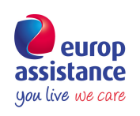
Europ Assistance Belgium S.A.

Xavier Van Caneghem, PR & Market Analyst
Tel: 0473/46.82.00 - Email: xavier.van.caneghem@europ-assistance.be

Elise Mertens de Wilmars, Marketing Manager
Tel : 0486/27.92.32 - Email : elise.mertens@europ-assistance.be

Site: www.europ-assistance.be
Facebook: www.facebook.com/europassistance
Twitter: twitter.com/EA_BEL

Blog: http://blog.europ-assistance.be/

Interel

Ellen De Wilde - Tel: 02/213.13.09 – 0497/25.02.99
E-mail: ellen.dewilde@interelgroup.com

Nota: het dragen van een skihelm voor kinderen is verplicht in de skischolen in Frankrijk, in Zwitserland en in de Tsjechische Republiek. De helm is verplicht voor kinderen jonger dan 14 jaar in Italië, Kroatië, Slovenië en Spanje, voor kinderen t.e.m. 15 jaar in Oostenrijk (behalve in Tirol en Vorarlberg waar de verplichting niet geldt).

